VÝBĚOVÉ ŘÍZENÍ Č. | 3/2023
KATASTR | Chmelištná
POZEMKY ZAHRNUTÉ VE VÝBĚROVÉM ŘÍZENÍ | LV Katastrální území Označení parcely Výměra v m2  161 Chmelištná 169/1 1882  161 Chmelištná 252/2 12392  161 Chmelištná 253/2 82  161 Chmelištná 318/3 56540  161 Chmelištná 318/4 570  161 Chmelištná 318/5 13127  161 Chmelištná 318/6 423  161 Chmelištná 318/7 2678  161 Chmelištná 318/8 111468  161 Chmelištná 318/9 3057  161 Chmelištná 318/10 71345  161 Chmelištná 318/11 1367  161 Chmelištná 833/2 577  161 Chmelištná 833/3 22  161 Chmelištná 833/4 101  Celkem 275631
MAJITEL POZEMKŮ | Biskupství plzeňské
DATUM VYHLÁŠENÍ VÝBĚROVÉHO ŘÍZENÍ | 11.12.2023
PŘIHLÁSIT SE JE MOŽNÉ | Do 31.1.2024 včetně
MINIMÁLNÍ PACHTOVNÉ | 4800,- Kč/ha/rok
PODMÍNKY HOSPODAŘENÍ | ZÁVAZNÉ | - Žadatel  - plní základní ekoplatbu  - se zavazuje hospodařit na pronajatých pozemcích v režimu AEKO – ošetřování extenzivních travních porostů s tím, že bude provádět seč 1x ročně  - podpoří realizaci biokoridoru rozptýlenou výsadbou stanovištně vhodných stromů a keřů a potenciální obnovu polní cesty na pozemku č. 318/9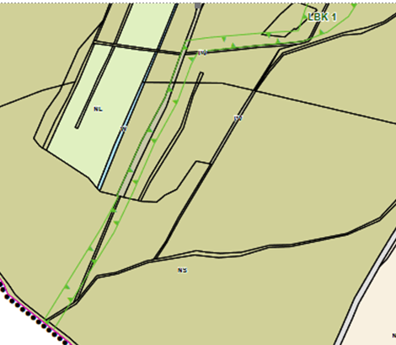
 | BONUSOVÉ | - Žadatel  - plní prémiovou ekoplatbu  - hospodaří v režimu ekologického zemědělství  - hospodaří v režimu regenerativního zemědělství  - má vlastní živočišnou výrobu  - pochází z obce či blízkého okolí  - si pronajme všechny nabízené pozemky (neobdělávatelné pouze za cenu daně z nemovitosti)
DALŠÍ PODMÍNKY | - Výši ročního pachtu musí zájemce ve své nabídce vyčíslit bez úhrady daně z nemovitosti v celkové částce (Kč/rok).  - Nabídka musí být učiněna písemně v zalepené obálce, na které bude uvedeno "Neotvírat – výběrové řízení k.ú. Chmelištná" a musí být doručena v uvedeném termínu na adresu "Biskupství plzeňské, oddělení správy majetku, nám. Republiky 35, 301 14 Plzeň" a musí obsahovat identifikační údaje zájemce o pacht.  - Smlouva bude uzavřena na dobu určitou 5 let s roční výpovědní lhůtou.  - Výši pachtovného bude možno automaticky ročně valorizovat dle indexu spotřebitelských cen vyhlášených ČSÚ.  - K pachtovnému bude pachtýřem hrazena daň z nemovitosti formou příplatku, který bude splatný spolu s nájemným do 15. září kalendářního roku.  - Uchazeč o pacht má povinnost uzavřít pachtovní smlouvu v termínu do 14 dní od doručení smluvních dokumentů, a to s účinností pachtovní smlouvy od 1.3.2024.  - Biskupství plzeňské si vyhrazuje právo odmítnout všechny předložené nabídky zájemců bez uvedení důvodu, právo neuzavřít smlouvu s žádným zájemcem bez uvedení důvodu, právo opakovat výběrové řízení a odstoupit bez náhrady od záměru pachtu nemovitosti do okamžiku uzavření pachtovní smlouvy.
Přihlásit se je možné pomocí Formuláře, který najdete též na adrese www.bip.cz/majetek

